６０周年記念式典・パネルディスカッション

場所：三田キャンパス 西校舎 ５１９教室

時間：１６時３０分～１８時００分

パネリスト：
田中俊郎 様（慶應義塾大学名誉教授）
ウェイン･リトン 様（UBC５期生 日本法人チーナジャパン社長）
マーティ･キーナート 様（仙台大学副学長、
楽天ゴールデンイーグルスシニアアドバイザー）
原丈人 様（IIR２１期生、実業家、考古学者、内閣府参与）
司会： 安倍宏行 様（IIR２３期生 ジャーナリスト、
株式会社安倍宏行代表取締役）

テーマ：「塾のグローバル化とIIRの役割」（本文中、敬称略）

安倍：まず、国領様の講演で慶應義塾は今後スーパーグローバル大学を目指すとの事でしたが、ここにいる皆さんは義塾のグローバル化のあり方、どういう大学になるべきだと思うか？

田中：もう国際化している。韓国から初めて受け入れたのも慶應義塾。一方で、国際化が進まなかったのも事実。現在、求められているのは外国人教授の招待、留学生の増加、学生を海外へ送り出すこと。でも主役は学生のみなさんです。１０年前もIIRを再活性化することを話したが、みなさんが各々自覚と意思を持って頑張って欲しい。

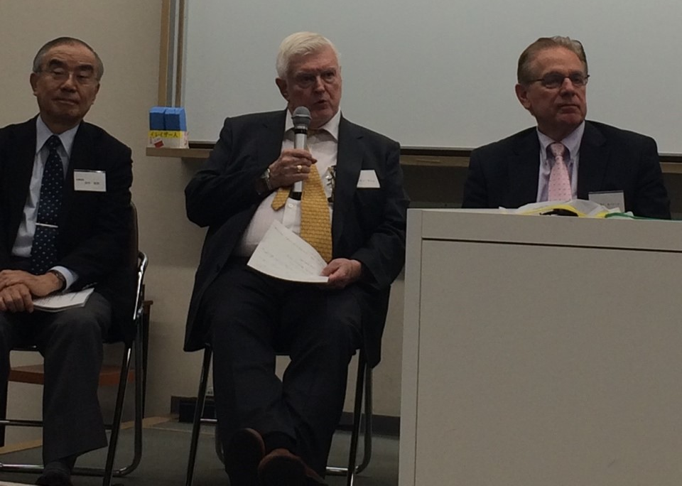
写真１：
田中俊郎様（左）、
ウェイン･リトン様（中央）、
マーティ･キーナート様（右）

ウェイン：世界ランキングへの課題については、自分は勉強不足。アメリカの大学は資金力が凄い。留学生をたくさん受け入れてはいるが、国に帰ってしまうので苦戦もしている。優秀なアジア人はほかの国に行ってしまう。UBC大学でも研究に力を入れている。お金の集めかたが非常にうまかった。インドから有名な研究者がきた時に、全く講義が通じなかった。ヨーロッパ各国の大学も１００位以内にあまり入っていなくて苦戦している。イギリスやオーストラリアの大学をみならいつつ、未来のことを考えて慶應らしさを残しながら頑張るべき。

マーティ：知らないことを知ろうとする学生がすくない。アメリカの大学では日本人が減っている。アメリカの有名な大学は寄付金をも求めてこない。海外行かないと自分の文化がわからない。外から見ることが大事。学生が内向きになっている。英語の大切さ。楽天の従業員は英語が必須。クローズアップ現代は素晴らしい番組。海外での経験は大事であり、そして英語ができるようになるべき。読む力はものすごく大切。この大学はまだステップアップできる。

原：「留学生が減り、英語をきちんと教えたいが、どうすればいいか？」と文部科学大臣から先日問われた。私はこの考え自体がおかしいと思う。日本からアメリカの大学に行く学生が減ったのはアメリカの大学の魅力がなくなったからだ。ランキングは、人気投票なのだから信じるべきではなく、上位にいるアメリカの大学を真似することなんてない。英語も重要だけど、日本語はもっと重要。ユニークで特色があるのが慶應。反政府的な人、でも日本を発展させていくような人材が必要。

安倍：最近は留学を親が止める。勤める会社が大きくたって関係ない。ほかの大学と違うような豊かな発想力を持つ学生を育てるにはどうすればいいか？
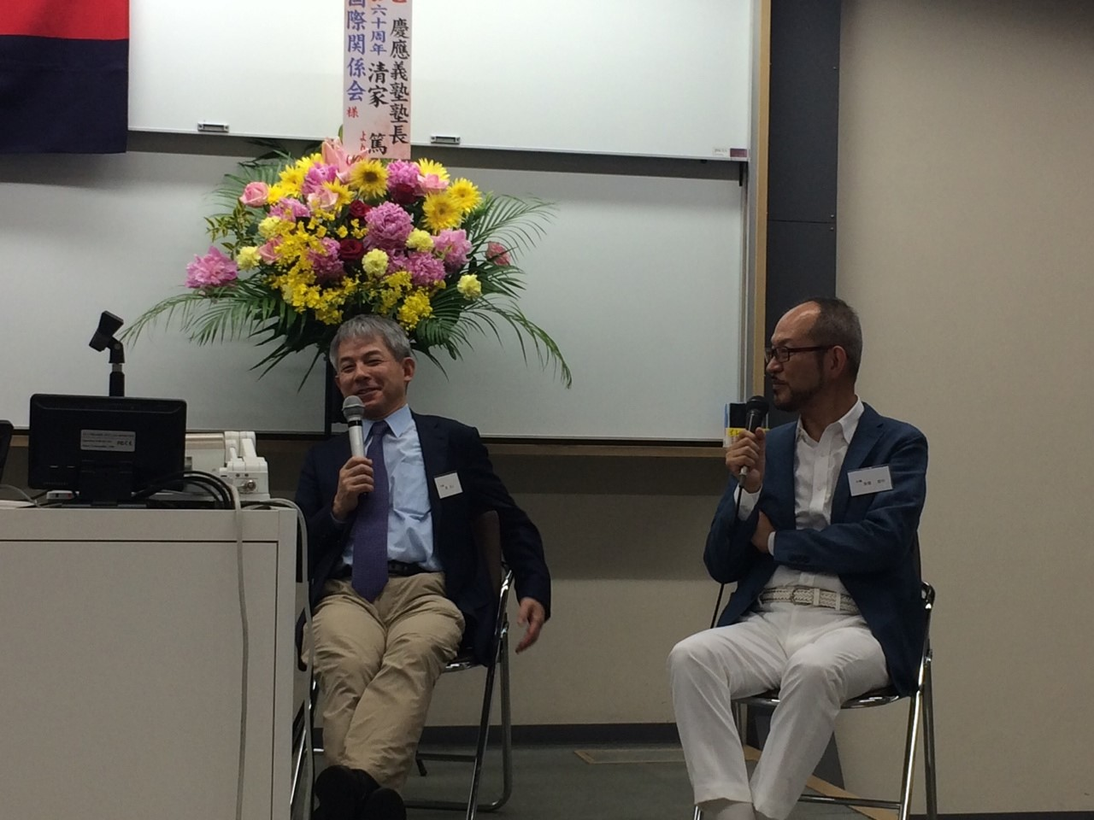
写真２：
原丈人様（左）、
安倍宏行様（右）

田中：英語プラスONEが重要だと思う。ほかの国を理解するためにはその国の言葉を覚えるべき。試行錯誤で、手当たり次第どんなことにもチャレンジするしかない。いろんな人と触れ合い、印刷物を読むことが重要で、とくに新聞を読むべき。ネットを含めてありとあらゆる情報源があるが、トラディショナルな新聞も無視すべきではない。

ウェイン：TPPは日本の良さをなくしてしまう。日本は日本的に対応して、中国、韓国に遅れをとらないようにする。日本の世界的な地位においては英語の点に関してちょっと弱い。

マーティ：中田ヒデは生意気坊やだと思っていたが、今はすごく尊敬している。最初の記者会見で、イタリア語で受け答えしていた。そして、次はプレミアリーグの記者会見で英語、エスパニャーラではスペイン語で対談した。その国ではその国の言葉を話し、適応していた。
新聞はやはり読むべき、自信を持ってしゃべるようにすべき。私は日本の学生はシャイだと思う。国民性の問題かな？

（会場の現役学生からの意見を聴衆）
61期 中村：
慶應には自分の主張をできる学生が少ないのは事実である。周りからの目が怖いので主張できないのだと思う。
６１期 渡邊：
失敗が怖く、自信を持って発言できないからだと思う。
６０期 村上：
たまに発言はするが、大勢の前で発言する意味がわからない。講義が終わった後に個人的に質問したほうが有意義。
５８期 グリーン：
日本の採点方法が原因であると思う。日本は大抵減点方式だから、コンストラクティブな議論ができない。ほとんどの人は減点を食らわないような働き方をしないように意識しすぎている。

原：まずは練習すべきだ。一生懸命さ、熱意のほうが大事だ。適当でもいいから好きなように発言してみたらいいと思う。

マーティ：日本人は自分の主張をするのが下手だと思う。ほかの国からもっと学んでいったほうが良い。

安倍：どんどん挑戦し、失敗を経験していくべきということですね。原さんもそういった経験は多かったのでは？

原：失敗ばかりだった。別に失敗しても、死ぬわけではない。リスクがないのだから何をやったっていいと思う。

安倍：リスクを取らないことがリスクということ。

マーティ：私もそう思う。何もやらないことがリスク。出来ると信じ込み、なんでもやってみたほうがいい。あとは世界のメディアをどんどん見たほうがいい。transparency.com 日本でもこの情報を仕入れることができる。正しい情報を手に入れるためにも世界の情報を見るべき。

田中：答えが一つだと思い込むのはよくない。

安倍：大学はみなさんが作るものということ。それでは、ここからは質問タイムにしたいと思う。学生のみなさんここにいるパネリストの方々に質問は？

62期 加納：
学生生活において、自分の興味のあることをやっても、知識がないと限界がある。例えば、国際交流をしようとしても英語ができないとどうしようもない。学生生活の中でのプライオリティーを知りたい。

原：やりたいようにやればいい。英語って本当に便利。

田中：行動して、何か問題があって、その解決策をみつければいい。君だって挑戦したから知識がないことを発見できたわけだし。

ウェイン：私も何事にも挑戦することが大切だと思う。自分の意志で、自力本願で挑んでいってほしい。

マーティ：DJ、スポーツ選手の中には、日本人でも驚くほど英語ができるひとたちがいる。彼らは皆独自に勉強して話せるようになった。

原：グローバルの時代は終わった。これからは母国語、多様性が重要になってくる。

６２期 徳嶋：
今、IIRはプロジェクトの数も増え、自分たちの活動を見直す時期に入っている。みなさんはIIRが今後どのような活動を行っていくべきだと思うか？

田中：それは現役のみなさん次第だと思う。１０年前に比べて現役の活動は非常に活発化してきたと思う。IIRの理念は常に学生主体の自発的活動である。

ウェイン：私も田中さんと一緒で学生のみなさんがやりたいことをやっていくのがいいと思う。
写真３：
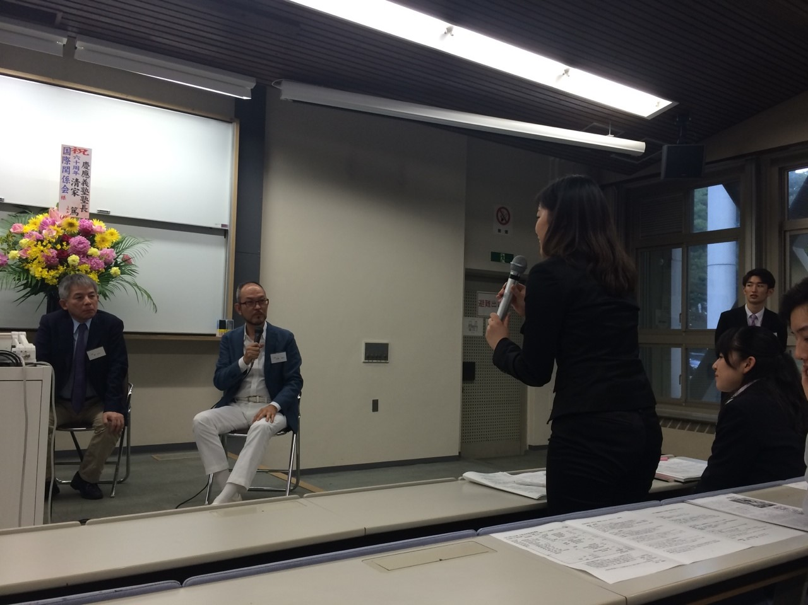
現役の学生とパネリストの方々のやりとり

マーティ：大学でたくさん友達を作り、その人たちといろいろな話をしてみること。大学にはたくさんおもしろい人がいて、そうした経験が絶対に生きてくる。

原：ところで、本日エルサルバドル共和国の大使が会場にいらしてくださっている。 日本におけるエルサルバドルの知名度を上げていきたいということなので、こういう場で新たなネットワークを作ってみるのもいいかも。

安倍：本日のテーマは「塾のグローバル化とIIRの役割」ということだったが、簡単なまとめとして、経験値を積み、IIRの役割を学生の中に答えはあるということ。

以上

